3. Výpis z katastru nemovitostí, snímek katastrální mapy se zákresem, ortofotomapa, fotodokumentace k. ú. Hlučín

snímek katastrální mapy se zákresem

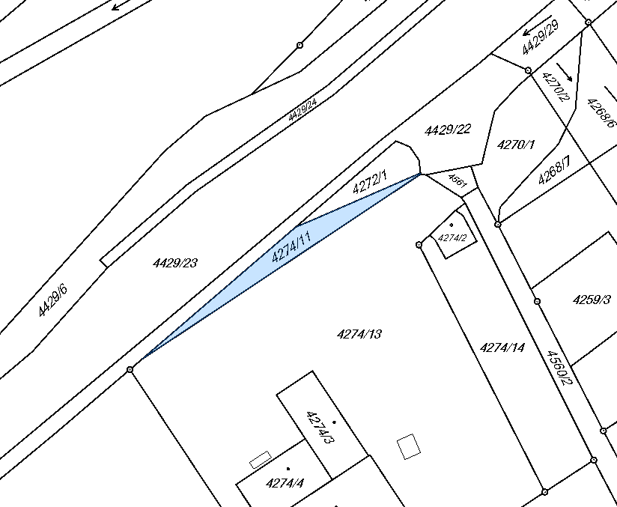

ortofotomapa

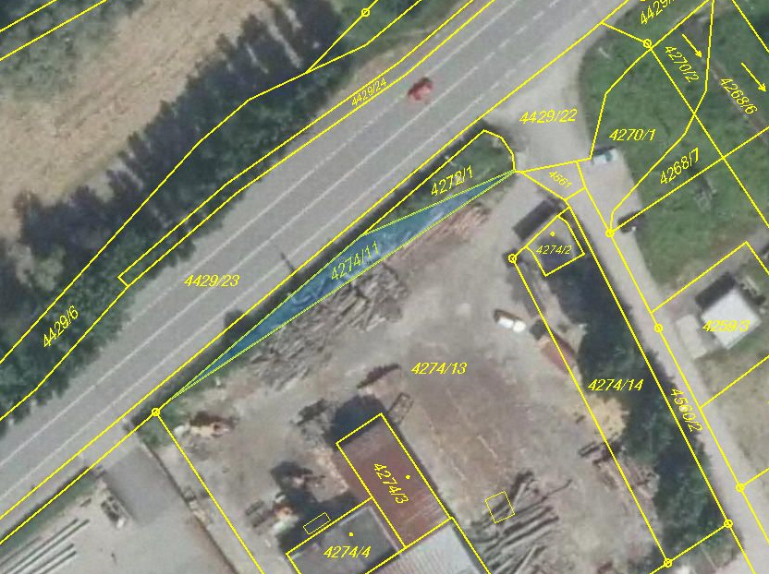
fotodokumentace

